**tillsammans med**



**inbjuder härmed till det 25:e**

**Svenska hickorymästerskapet**

**5-6 augusti 2023**

Mästerskapstävlingarna

Damer: 36 hål slagtävling scratch

Herrar: 36 hål slagtävling scratch

Seniors: 36 hål slagtävling scratch

Svenska hickorykannan

18 hål slagtävling med handicap

(för de som missar cutten i SHM plus eventuella övriga)

Foto Johan Marvig

**Välkommen till Växjö Golfklubb – grundad 1959**

Gösta Edström var med och grundade Växjö Golfklubb. Han beskrev vackert och målande platsen för Växjö Golfklubb så här:

*Golfbanornas skapare försöker alltid av flera skäl finna områden som gränsar till vattendrag. Tyngst väger självklart landskapets skönhet som ju inte bara ökar trivseln för klubbmedlemmarna utan dessutom lockar gästspelare. Ett annat är möjligheten att arrangera de från spelsynpunkt så spännande ”vattenhålen”. Då man dessutom med hänsyn till anläggningskostnaderna gärna söker sig till odlade marker, hamnar man nästan oundvikligen där våra äldsta förfäder bosatte sig. Detta skedde ju som bekant alltid vid våra vattendrag.*

*Att vi hamnat på gammal kulturjord vittnar också traktens otaliga ”ättehagar” om. Några finns inom vårt spelområde. Därför är det befogat med en tillbakablick på bygdens historia. Det är ju dock våra förfäder i bokstavlig bemärkelse som här under stenhögarna ”sover sin sista sömn”, ofta efter att ha ljutit sitt blod med betydligt vassare vapen i sina händer än våra klubbor. Hoppas att vi inte stör dem alltför mycket och att de inte allt för ironiskt skall blicka på våra kämpalekar.*

*De månghundraåriga ekarna som vi har spridda i kanterna, ofta i anslutning till ättehagarna skulle väl också kunna berätta hur förändringarnas vindar ruskat om i bygden; hur brandröken från danskarnas härjningar nere i stan skymde sikten över den fagra Helgasjön och hur pestens härjningar tidvis lämnat markens utnyttjande till varg och björn.*

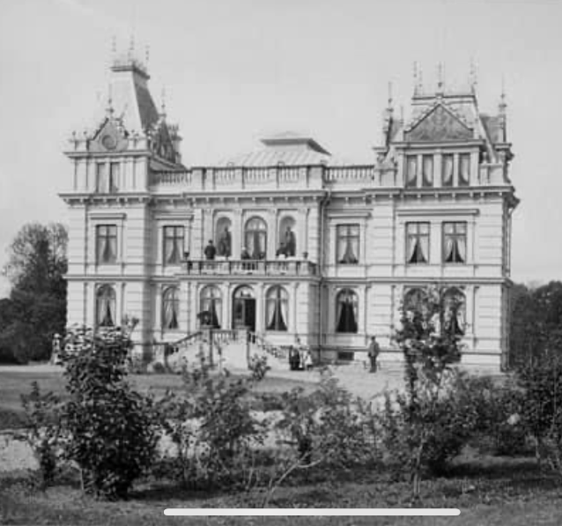

Vi befinner oss på Araby Herrgårds marker med anor från 1700-talet. Som Gösta skriver skedde på våra marker betydligt tuffare kamper under 15- och 1600-talet. Endast några kilometer från golfklubben ligger Kronobergs slottsruin som var navet i Dackefejden. Dackefejden hette också en återkommande golftävling på Växjö. Där utvecklades många av våra skickliga golfare. Växjö Golfklubb har en lång rad med etablerade golfare. Klubben kan stoltsera med Europamästare i lag, amatörvärldsmästare, flera landslagsspelare och europatourspelare på både dam- och herrsidan. Klubben samlade också till sig delar av världseliten när Owell Open gick av stapeln 1985 med Mats Lanner som segrare och Anders Forsbrand som god tvåa.

**Banan**

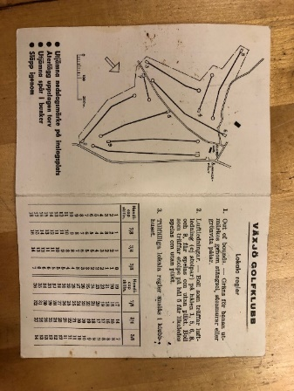 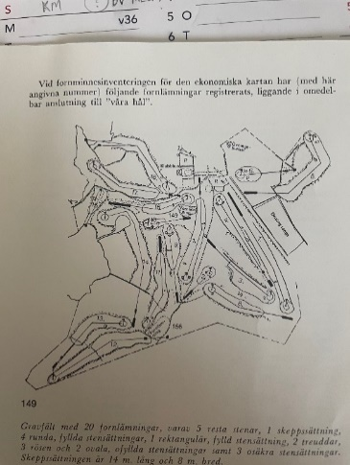1959 1970 2000 (Hål 1 2009) foto Johan Marvig

Växjö Golfklubb bildades år 1959. Banan designades ursprungligen av Douglas Brasier 1960-1976 och har vidareutvecklats av Björn Magnusson 1986-2007 och Pierre Fulke från 2008. Banan är en blandning av park- och skogsbana med flera hål som gränsar till Helgasjön och är känd för sina tuffa avslutningshål. Klubben hamnar årligen mycket högt i ranking vad gäller banan och övrig klubbverksamhet. Vi förfogar också över ett gediget träningsområde

**Tävlingsbestämmelser**

Svenska Hickorymästerskapet (SHM) är öppet för svenska och utländska spelare med officiellt handicap. Medlemskap krävs i Svenska historiska sällskapet (SGS) eller, för utländska spelare, i annat lands nationella golfhistoriska sällskap. SGS årsavgift är 200 kr och skall vara SGS tillhanda senast den 31 juli 2023. Tanken med SHM är att sätta fokus på golfens fascinerande historia. Den golfhistoriska upplevelsen är minst lika viktig som att kora en vinnare.

**Utrustning**

Spel är endast tillåtet med träskaftade och lädergreppade klubbor med klubbhuvud från 1935 eller tidigare, i ursprungligt eller renoverat skick. Deltagarna uppmuntras bära tidsenlig klädsel.

Tävlingarna spelas efter gällande regler för golfspel.

Inga avståndsmätare får användas. [www.golfhistoriska.se/regler-hickory](http://www.golfhistoriska.se/regler-hickory)

**Tävlingsklasser**

SHM-Damer, Herrar och seniors 65+ spelar 36 hål. Preliminärt max 144 deltagare. Vid eventuell överanmälan stryks de med högst handicap. Cutten för fortsatt spel dag 2 fastställs utifrån deltagarantal. Ett riktmärke är att 65% går vidare till söndagens rond.

Svenska hickorykannan, 18 hål, handicap, spelas på söndagen. Antalet bestäms efter antal deltagare i SHM. Anmälan till ”Kannan” sker per automatik för spelare som missar cutten. Övriga kan anmäla sig fram till 5 augusti kl 18.00. Vid eventuell överanmälan stryks de sist anmälda.

**Program**

Lördag 5 augusti

8.00 - Första start i mästerskapet.

Rond 1 för Damer, Herrar och seniors 65+

Ca 19.00 – Mästerskapsmiddag

Söndag 6 augusti

8.00 – Första start i Hickorykannan

Rond 2 i mästerskapet. Blandad startordning. Bäst resultat från dag 1 går sist.

Ca 17.00 – prisutdelning

**Anmälan**

Startavgift 100 kr. Anmälan till SHM görs senast den 31 juli. Svenska spelare anmäler sig på Min Golf. Anmälan öppnar de 1 april. Mer information på golfhistoriska.se samt vaxjogk.com.

**Greenfee för tävlande under tävlingsdagarna**

En dags spel – 350 kr

Två dagars spel – 700 kr

Tre dagars spel – 950 kr

**Mästerskapsmiddag**

Lördagen den 5 augusti ca klockan 19.00 arrangeras den traditionella mästerskapsmiddagen. Middagen serveras på Växjö Golfklubb av Araby Värdshus. Anmälan och betalning till middagen sker senast den 31 juli via Min Golf. Anmälan är bindande. Priset för trerätters middag exklusive dryck är 300 kr.

Klädsel: Klubbjacka eller kavaj.

Antalet deltagare är på grund av platsbrist satt till 86 personer.

**Logi**

Växjö Golfklubb ligger centralt endast 5 km från centrum och 8,5 km från flygplatsen. Utmed gågatan ligger hotell som vi har samarbete med. Boka i god tid så inte rummen tar slut.

A och B

Elite Hotel

[www.elite.se/sv/hotell/vaxjo](http://www.elite.se/sv/hotell/vaxjo/t)

20 % på ordinarie priser. Bokning innan 4 juli

Gör din bokning via någon av följande länkar:

[SM i Hickory boende Stadshotellet](https://bookings.elite.se/ibe/details.aspx?propertyid=16777&checkin=2023-08-04&group=8706846&lang=sv)

[SM i Hickory boende Elite Park Hotel](https://bookings.elite.se/ibe/details.aspx?propertyid=16776&checkin=2023-08-04&group=4196177&lang=sv)

Tel: +46 470 13400

e-mail: [info.vaxjo@elite.se](mailto:info.vaxjo@elite.se)

Länkarna hittar du också på tävlingens informationssida på mingolf.

C

PM & Vänner hotel

[www.pmhotel.se](http://www.pmhotel.se)

10% på ordinarie priser

Ange promotion kod: HICKORY

Tel: 0470-759700

e-post: [reservations@pmhotel.se](mailto:reservations@pmhotel.se)

D

Quality Hotel

[www.nordicchoicehotels.se/hotell/sverige/vaxjo/quality-hotel-royal-corner](http://www.nordicchoicehotels.se/hotell/sverige/vaxjo/quality-hotel-royal-corner)

Royal Corner 15 % rabatt på ordinarie priser

Ange kod: SM i Hickory

Tel: +46 470 70 1000

e-post: [q.royalcorner@choice.se](mailto:q.royalcorner@choice.se)

**Övrig information om Växjö**

[www.upplev.vaxjo.se](http://www.upplev.vaxjo.se)

**Taxi**

Växjö Taxi erbjuder 10% rabatt. En taxiresa från golfklubben till hotellen kostar ca 240 kr. Stortaxi med plats för 8 personer kostar 365 kr. Ring 0470-135 00 för att boka. Ange: ”Växjö Golfklubb” (för att erhålla rabatten.)

**In English for our foreign guests**

The Swedish society of golf historians and Växjö Golfklubb welcomes you to the 25th Swedish hickory golf championship 5-6 August 2023. The event is held at Växjö Golfklubb, founded 1959. The Swedish hickory golf championship is a pre-1935 event and will be played in three classes:

Ladies: 36 holes stroke play (18+18 holes). Scratch. Cut: top 65% players

Gentlemen: 36 holes stroke play (18+18 holes). Scratch. Cut: top 65% players

Seniors (65+): 36 holes stroke play (18+18 holes). Scratch. Cut: top 65% players

The Swedish Hickory Jug on Sunday the 6 August is a separate 18-hole handicap competition for those missing the cut on Saturday. No need for separate registration.

To sign up for the Championships please send an e-mail with all your contact information by 31 July, at the latest, to [per.nyman@vaxjogk.com](mailto:per.nyman@vaxjogk.com). There is an entrance fee of 100 SEK for the Championship. Membership in a recognized national golf historical society is a requirement. The fee for The Swedish hickory jug is included in the entrance fee. Växjö Golfklubb offers very discounted greenfeerates of SEK 350/700/950 for one/two/three days of play.

The Championship Dinner will be held on the 5 August at approximately 7.00 PM. If you wish to attend, please sign up for the dinner at the same time as you sign up for the competition.

For information about Växjö, please see [www.upplev.vaxjo.se](http://www.upplev.vaxjo.se). Växjö Golfklubb is situated only 5 kilometres from the city centre. In the centre we cooperate with a couple hotels.

A and B

Elite hotels

[www.elite.se/sv/hotell/vaxjo](http://www.elite.se/sv/hotell/vaxjo)

20 % discount until 4 July. To book follow one of these links:

[SM i Hickory boende Stadshotellet](https://bookings.elite.se/ibe/details.aspx?propertyid=16777&checkin=2023-08-04&group=8706846&lang=sv) or

[SM i Hickory boende Elite Park Hotel](https://bookings.elite.se/ibe/details.aspx?propertyid=16776&checkin=2023-08-04&group=4196177&lang=sv)

Tel: +46 470 13400

e-mail: [info.vaxjo@elite.se](mailto:info.vaxjo@elite.se)

B

PM & Vänner hotel

[www.pmhotel.se](http://www.pmhotel.se)

10% discount

State promotion code: HICKORY

Tel: 0470-759700

e-mail: [reservations@pmhotel.se](mailto:reservations@pmhotel.se)

C

Quality Hotel Royal Corner

[www.nordicchoicehotels.se/hotell/sverige/vaxjo/quality-hotel-royal-corner](http://www.nordicchoicehotels.se/hotell/sverige/vaxjo/quality-hotel-royal-corner)

15 % discount

State code: SM i Hickory

Tel: +46 470 70 1000

e-mail: [q.royalcorner@choice.se](mailto:q.royalcorner@choice.se)

There is an airport in Växjö (Smaland airport, VXO). Ryan air operates to a few cities in Europe but not 7 days a week. Another way to get to Växjö is to fly to Copenhagen, Denmark and then take the train. The train station is just outside the arrival hall at Copenhagen airport (CPH) from where you can go direct to Växjö.

We hope to see you!